Philipp Kogler

pkogler@student.tgm.ac.at

Exposee

In diesem Dokument wird das Thema Kernwaffen zusammengefasst. Die Ausarbeitung orientiert sich an den 6 Themenbereichen, welche vorgegeben sind. Zu jedem Themenbereich wird versucht ein bis zwei Grafiken zu finden, um eine bessere Aufgabenstellung zu liefern.

Kernwaffentechnik

Ausarbeitung vorgezogene Matura 2016/17

# Änderungsverzeichnis

|  |  |  |
| --- | --- | --- |
| **Datum** | **Inhalt** | **Position** |
| *07/07/2016* | Initialer Entwurf, Design | Ganzes Dokument |
| *08/07/2016* | Beschreibung, Umfang des Themas, erweitert.  Themenbereich 01, hinzugefügt und bearbeitet | 1. 🡪 2. 🡪 |
| *10/07/2016* | Abbildung 1 – Beschreibung  Themenbereich 02,  hinzugefügt und bearbeitet  Änderungen Quellenverz. Abbildungsverz. hinzugefügt | 1. 🡪 2. 🡪 3. 🡪 |
| *11/07/2016* | Themenbereich 02,  fertiggestellt  Themenbereich 03,  hinzugefügt | 1. 🡪 2. 🡪 |

Inhaltsverzeichnis

Änderungsverzeichnis 1

Einleitung 3

Beschreibung / Umfang des Themas 3

Themenbereiche zzgl. Aufgabenstellungen 4

T01 - Naturwissenschaften und Gesellschaft 4

Aufgabenstellung: 4

Wie weit sind aktuelle Kernwaffen entwickelt? Worauf sind jene ausgelegt? Was bedeutet das für die Gesellschaft und die Menschheit/Lebewesen generell? Testung sowie Auswirkungen dieser Waffentechnik. 4

T02 - Umweltrelevante Phänomene bzw. Prozesse 6

Aufgabenstellung: 6

Welche Arten der Verwüstung können von den entsprechenden Kernwaffen hervorgerufen werden? Wie lange dauern diese Auswirkungen an? 6

T03 - Definition und Messung Naturwissenschaftlicher Größen 8

T04 - Energie und Energieformen in den Naturwissenschaften 9

T05 - Aufbau der Materie 10

T06 - Chemische und physikalische Technologien 11

Quellenverzeichnis 12

Abbildungsverzeichnis 13

# Einleitung

In diesem Kapitel wird der Umfang der Ausarbeitung, sowie eine kurze Definition des Themas erarbeitet. Ebenfalls werden die ausgearbeiteten Spezialgebiete beschrieben, da aufgrund des großen Umfangs nicht alles berücksichtigt werden konnte.

Nach einem allgemeinen Teil über das Thema, werden alle Themengebiete aufgefasst, welche mit Bildern sowie Grafiken unterstützt werden.

## Beschreibung / Umfang des Themas

Die Forschung im Bereich der Kernwaffen beginnt bereits im Jahr 1940 [1], [2]. Kernwaffen beziehen ihre Energie für eine Explosion aus Kernreaktionen, Kernspaltungen oder Verschmelzungen. Wobei konventionelle Waffen ihre Explosionsenergie aus chemischen Reaktionen beziehen.

Diese Ausarbeitung befasst sich mit der Geschichte bzw. dem Aufbau von Atombomben (Kernspaltung), sowie Wasserstoffbomben (Kernfusion). Ebenfalls werden weitere spezielle Kernwaffen, welche im Großen und Ganzen Abspaltungen der Atom/Wasserstoffbomben sind, wie beispielsweise die Neutronenbombe (spezielle Art einer Wasserstoffbombe), beschrieben.

Da sich einige Themenbereiche mit einer sozialen bzw. geschichtlichen Auswirkung befassen, wird versucht diese anhand von dokumentierten Vorfällen zu beschreiben. Dafür werden Quellen über die bekannten Einsätze dieser Waffentechnik zur Zeit des Kriegs, sowie veröffentlichte Tests, herangezogen.

# Themenbereiche zzgl. Aufgabenstellungen

Hier werden alle 6 Themenbereiche, bezogen auf die Kernwaffentechnik, ausgearbeitet. Es wird versucht eine plausible Aufgabenstellung mit Unterstützung von Bildern / Grafiken zu generieren.

## T01 - Naturwissenschaften und Gesellschaft

(Da seit dem Kalten Krieg ausschließlich aufgerüstet wurde und versucht wurde die tödlichste / effektivste Waffe zu erschaffen, kann nur „erraten“ werden inwieweit die Nationen mit ihrer Forschung vorangekommen sind. Deshalb wird auf der letzten Veröffentlichung aufgebaut -> **Neutronenbombe**)

### Aufgabenstellung:

#### Wie weit sind aktuelle Kernwaffen entwickelt? Worauf sind jene ausgelegt? Was bedeutet das für die Gesellschaft und die Menschheit/Lebewesen generell? Testung sowie Auswirkungen dieser Waffentechnik.

Die letzte „*große*“ Errungenschaft der Forscher waren die **Neutronenbomben/Waffen**.   
Diese baut auf dem Prinzip einer Wasserstoffbombe auf, jedoch ist ihre Wirkung entscheidend anders [5].  
(Ich weiß nicht genau inwieweit ich den Aufbau einer Neutronenbombe in diesem Themenbereich beschreiben soll)  
Wobei eine Wasserstoffbombe als Auswirkung eine gewaltige Zerstörungskraft hat, welche Gebäude sowie Lebewesen im Radius von 35 km „pulverisiert“ (Referenz: ***Zar – Bombe*** [6]). Bei dem Test der Zar Bombe wurde eine Sprengkraft von 50 – 60 MT festgestellt. Das bedeutet sie war ca. **4000-mal** so stark wie die ***Hiroshima Bombe (Little Boy)*** [7].

Hingegen ist das Ziel einer Neutronenbombe eine möglichst große Menschenmenge zu erreichen und dabei die Zerstörung von Gebäuden, sowie Fahrzeugen usw. so gering wie möglich zu halten.  
Die Strahlung von Neutronenwaffen durchdringt fast alle Materialien und führt je nach Intensität innerhalb von Minuten oder Wochen zum Tod (abhängig zur Entfernung der Explosion). Gebäude wie auch Panzer im weiteren Umkreis bleiben durch die **relativ geringe Hitzeentwicklung** – **Druckentwicklung unversehrt** [5]**.** Schon nach 24h nach der Explosion ist das Gebiet wieder betretbar.

Wie funktioniert das? [5]

Im Gegensatz zu einer Wasserstoff - Atombombe, wo bei der Kernfusion bzw. Kernspaltung eine enorme Energie in Form von Druck und Hitze freigesetzt wird, geben Neutronenwaffen den größten Teil ihrer Energie in Form harter Neutronenstrahlung ab.

Eine Neutronenbombe ist im Wesentlichen eine Weiterentwicklung der **Dreiphasenbombe** oder auch dem **Teller – Ulam** Design entspricht. In der Literatur werden mehrere Bauweisen der Neutronenbombe beschrieben, wobei der tatsächliche Aufbau selbstverständlich geheim ist.

[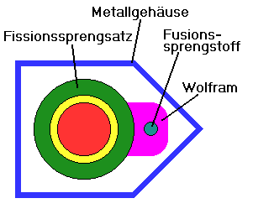](https://de.wikipedia.org/wiki/Kernwaffentechnik#/media/File:Neutronenbombe.png)Abbildung 1: [9] Teller – Ulam - Prinzip

Diese Abbildung beschreibt den Aufbau einer simplen Neutronenbombe.

Die Bauweise ist auf eine maximale Neutronenstrahlung und einen möglichst geringen Fallout optimiert.

Der atomare Sprengsatz (primärer Fissionssprengsatz) befindet sich gemeinsam mit dem sekundären Fusionssprengsatz in einem Metallgehäuse [10]. Bei der Explosion verdampfen die Schichten des sekundären Sprengsatzes schlagartig, was zur Folge hat, dass der Fusionssprengsatz um den Faktor 1000 komprimiert wird. Um möglichst wenig Neutronenstrahlung zu absorbieren wird anstatt Uran als Umhüllung des Fusionssprengsatzes, Wolfram verwendet.

**Einfluss von Neutronenstrahlung auf Lebewesen** **[5]**  
**Stellung/Meinung zu Neutronenbomben seitens NATO bzw. Friedensbürger [12]**

**(**Bin mir nicht ganz sicher bei diesem Absatz**)**

Neutronen verursachen keine unmittelbare Ionisation, sondern starke biologische Schäden. Da jeder lebende Organismus aus einer Vielzahl von Wasserstoffmolekülen und damit aus Protonen in großer Zahl besteht, bewirkt ein Zusammenstoß von diesen Protonen und der Neutronenstrahlung (schnelle Neutronen) eine Bildung von „***Rückstoßkernen***“, welche auf einen relativ kurzen Weg starke **Ionisation** hervorrufen.

[**Ionisation [11]**](https://de.wikipedia.org/wiki/Ionisation)**: „***beschreibt jeden Vorgang, bei dem aus einem Atom oder Molekül ein oder mehrere Elektronen entfernt werden, so dass das Atom als positiv geladenes Ion (Kation) zurückbleibt*“. ([Zitat: Wikipedia](https://de.wikipedia.org/wiki/Ionisation))

Diese Ionisationswirkung der Strahlung im biologischen Gewebe, hervorgerufen durch die Neutronen, zerstört beispielsweise die komplizierten organischen Moleküle in den Chromosomen, bläht den Zellkern auf. Zur Folge sind starker Brechreiz, unkontrollierte Bewegungen sowie Lähmungen. Atemstillstand führen meistens zum Tod.

Das stärkste für die Neutronenbombe sprechende Argument, aus der Sicht der NATO war, dass die Neutronenbombe die Nebenwirkungen bei einer nuklearen Explosion vermeide, was bedeutet, dass enorme Druck, Hitzeentwicklung bzw. radioaktive Nebenwirkungen vermieden werden können.

Auf der anderen Seite denken viele Bürger, dass genau dieser „Vorteil“ zu verabscheuen sei.

## T02 - Umweltrelevante Phänomene bzw. Prozesse

(Im ersten Themengebiet wurde auf die Auswirkungen von Atomwaffen auf die Menschheit/Lebewesen spezialisiert. Dieses Themengebiet habe ich so aufgefasst: welche Auswirkungen auf die Umgebung also Natur auftreten können.)

### Aufgabenstellung:

#### Welche Arten der Verwüstung können von den entsprechenden Kernwaffen hervorgerufen werden? Wie lange dauern diese Auswirkungen an?

Auswirkungen einer Atombombe (Atomaren Explosion)

[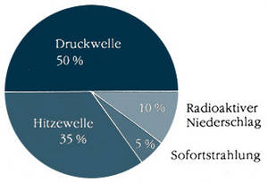](http://www.atomwaffena-z.info/wissen/atombombe/auswirkungen.html)Abbildung 2: [13] Verteilung der Energie

Diese Abbildung beschreibt die ungefähre Verteilung der Energie einer Atomaren Explosion. Es werden die grundsätzlichen möglichen Energiereichen Auswirkungen prozentual angegeben.

50% und somit die meiste Energie geht in die entstehende Druckwelle über.

35% der Energie wird in Form einer gewaltigen Hitzewelle abgegeben.

Die eigentliche Strahlung beträgt lediglich 10 bzw. 15%.

Ablauf einer Atomwaffenexplosion [14]

Die erste Wirkung einer Atomexplosion ist ein intensiver Lichtblitz. Dabei steigen die Temperaturen enorm. Eine Kernexplosion kann über 100 Millionen Kelvin erreichen, das bedeutete alles im unmittelbaren Umkreis verdampft sofort.

Die Wärmeenergiemenge, die in einer bestimmten Entfernung von der nuklearen Explosion wahrgenommen wird, hängt von der Sprengkraft der Waffe und dem Zustand der Atmosphäre ab.

**Hitzestrahlung:** Die mit der Explosion verbundene Hitzestrahlung bringt sogar weit entfernte trockene Materialien zum Brennen. Bsp.: eine 1-Megatonnen Bombe verbrennt Papier noch in einem Umkreis von 14 Kilometern.

**Druckwelle:** wie an der beigelegten Grafik erkennbar entspricht die Druckwelle so einer Kernexplosion etwa der Hälfte der gesamten Energie. Mögliche Schäden werden sowohl durch den Luftüberdruck an der Vorderseite der Druckwelle, als auch durch die entstehenden Stürme verursacht. Die bereits entfachten Brände durch die enorme Hitzestrahlung werden durch die gewaltigen Stürme noch schneller verbreitet. Diese Druckwelle kann einen Umkreis von 10 bis 20 km erreichen.

**Strahlung:**

* *Direkte Strahlung*

Alle atomaren Waffen senden während bzw. kurz nach der Explosion ionisierende Strahlung aus(Initialisierungsstrahlung). Diese setzt sich im Wesentlichen aus 3 Komponenten zusammen.

* *Neutronenstrahlung*  
  entstehend aus den Kernspaltungs- und Kernfusionsprozessen
* *Gammastrahlung*  
  aus den Kernprozessen und der Anregung von Kernen der Luft
* *Gammastrahlung*aus den Zerfallsprozessen kurzlebiger Spaltprodukte.

Die Strahlungsdosis ***D*** nimmt dabei infolge der Absorption in Luft exponentiell und der geometrischen Verteilung quadratisch annähernd nach folgender Beziehung

$D\left(r\right)=\frac{C}{r^{2}}*e^{-kr}$

C, k positive Konstanten

Mit der Entfernung ***r*** zum Explosionszentrum ab.

Trotz dem geringem Anteil der direkten Strahlung an der Gesamtenergie forderte diese trotzdem die meisten Todesopfer in Hiroshima und Nagasaki (Sog bzw. anderweitige Strahlenerkrankungen).

* *Indirekte Strahlung Fallout*

Als Fallout wird ein Gemisch aus verschiedenen radioaktiven Substanzen bezeichnet, welches bei der Detonation vorwiegend Staub in die Atmosphäre transportiert wird. Diese Partikel werden anschließend beispielsweise durch Niederschlag auf die Erdoberfläche verstreut. Der betroffene Radius des Fallouts kann um Einiges größer als der, der direkten Strahlung sein. Ebenfalls kann der dadurch entstehende Regen (Schwarzer Regen, Washout) in großen Entfernungen zu radioaktiven Verschmutzung führen.

**TODO**

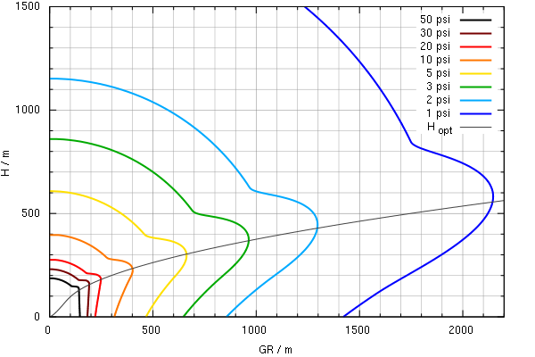**Bitte um eine kurze Erklärung der Grafik.**

**Link:** [**https://de.wikipedia.org/wiki/Kernwaffenexplosion#/media/File:Blastcurves_psi.svg**](https://de.wikipedia.org/wiki/Kernwaffenexplosion#/media/File:Blastcurves_psi.svg)

## T03 - Definition und Messung Naturwissenschaftlicher Größen

(Für diesen Themenbereich habe ich mir verschiedene Kenngrößen herausgesucht, welche üblicherweise für Kernwaffen verwendet werden. Ebenfalls befasst sich ein Absatz mit der Messung der entstehenden Strahlungsschäden.)

Messung der Energie der Sprengkraft [1]

Die freigesetzte Energie bei einer Nuklearwaffe wird üblicherweise in ***Kilotonnen (kT)*** angegeben.  
Eine Kilotonne ist diejenige Energie, die bei einer Detonation von 1000 Tonnen (1 Gg) TNT freigesetzt wird. Das entspricht ungefähr $4* {10}^{12}$ J. Deswegen wird oft von TNT – Äquivalent gesprochen. Bei stärkeren Explosionen (Wasserstoffbomben) wird die Energie meist in ***Megatonnen (MT)*** gemessen. Entspricht 1 Millionen Tonnen TNT (1 Tg).

Detonationswelle (OP, DP)

Eine weitere wichtige Größe im Bereich der Kernwaffen ist die dabei entstehende Druck bzw. Detonationswelle. Diese kann in Überdruck (OP) und die Dynamischen Druck unterteilt werden. **??Ist mit Dynamic Pressure Staudruck gemeint??**Diese entstehen unmittelbar nach der Detonation. Sie machen ungefähr 50% der Gesamtenergie aus und richten einen enormen Schaden an.

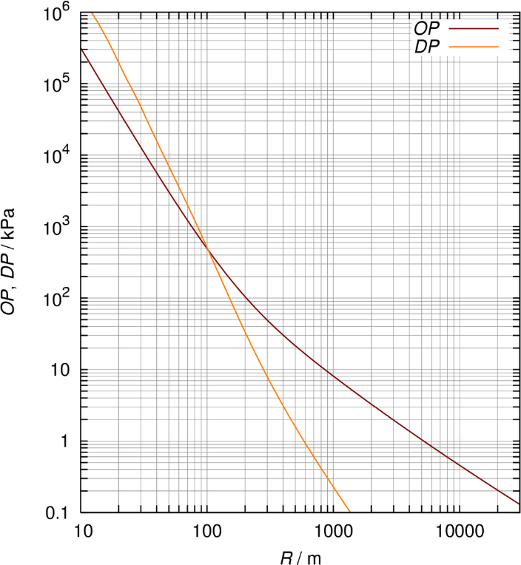Abbildung 3: DNA-Standardkurve OP / DP

Folgende Abbildung beschreibt den OP Überdruck und den DP Staudruck welcher bei einer Detonation entsteht.

Standardkurve für die Druckwelle einer   
1-Kilotonnen-Explosion.

Auf der X – Achse sieht man Die Entfernung in Metern von dem Zentrum der Explosion. Die Y-Achse zeigt den Druck in ***kPa*** an.

Man sieht, dass bei einer Entfernung von  
10 m ein Druck von ${10}^{6}$*kPa* herrscht. Man kann ebenfalls erkennen, dass der Druck logarithmisch in Abhängigkeit von der Entfernung abnimmt.

**Bin mir nicht ganz sicher ob ich Grafik korrekt verstanden habe.**

## T04 - Energie und Energieformen in den Naturwissenschaften

## T05 - Aufbau der Materie

## T06 - Chemische und physikalische Technologien

# Quellenverzeichnis

**Index Inhalt Abrufdatum der Quelle**

**[1]** [Wikipedia: Kernwaffen](https://de.wikipedia.org/wiki/Kernwaffe) 08/07/16

**[2]**  [Wikipedia: Kernwaffentechnik](https://de.wikipedia.org/wiki/Kernwaffentechnik) 08/07/16

**[3]**  [Spiegel.de: Atomwaffen Kalter Krieg](http://www.spiegel.de/wissenschaft/technik/atomwaffen-im-kalten-krieg-was-wurde-aus-der-neutronenbombe-a-1070009.html) 08/07/16

**[4]**  [Lernhelfer: Kernwaffen](https://www.lernhelfer.de/schuelerlexikon/physik/artikel/kernwaffen) 08/07/16

**[5]** [Guli.com Thread -> Neutronenbombe](http://board.gulli.com/thread/202547-wie-funktioniert-eine-neutronenbombe/) 08/07/16

**[6]**  [Wikipedia: AN602 Zar Bombe](https://de.wikipedia.org/wiki/AN602) 08/07/16

**[7]**  [Wikipedia: Hiroshima Bombe Little Boy](https://de.wikipedia.org/wiki/Little_Boy) 08/07/16

**[8]**  [Mathias Kempke: Nuklearwaffen](http://home.arcor.de/mathiaskempke/files/nuk/nuklear.html) 08/07/16

**[9]**  [Wikipedia: Kernwaffen Neutronenbombe Aufbau](https://de.wikipedia.org/wiki/Kernwaffentechnik#/media/File:Neutronenbombe.png) 08/07/16

**[10]**  [Atomwaffen Info A-Z](http://www.atomwaffena-z.info) 10/07/16

**[11]**  [Wikipedia: Ionisation](https://de.wikipedia.org/wiki/Ionisation) 10/07/16

**[12]**  [Spiegel: „Nicht humaner als Giftgas“](http://www.spiegel.de/spiegel/print/d-40617647.html) 10/07/16

**[13]**  [Atomwaffen A-z: Auswirkungen Abbildung 2](http://www.atomwaffena-z.info/wissen/atombombe/auswirkungen.html) 10/07/16

**[14]**  [Wikipedia: Kernwaffenexplosion](https://de.wikipedia.org/wiki/Kernwaffenexplosion) 10/07/16

# Abbildungsverzeichnis

**Index Inhalt Abrufdatum der Abbildung**

**Abbildung 01**  [Aufbau: Neutronenbombe](http://www.atomwaffena-z.info/wissen/atombombe/auswirkungen.html)08/07/16

**Abbildung 02** [Verteilung der Energie](http://www.atomwaffena-z.info/wissen/atombombe/auswirkungen.html) 10/07/16

**Abbildung 03** [Detonationswelle](https://de.wikipedia.org/wiki/Kernwaffenexplosion) 11/07/16